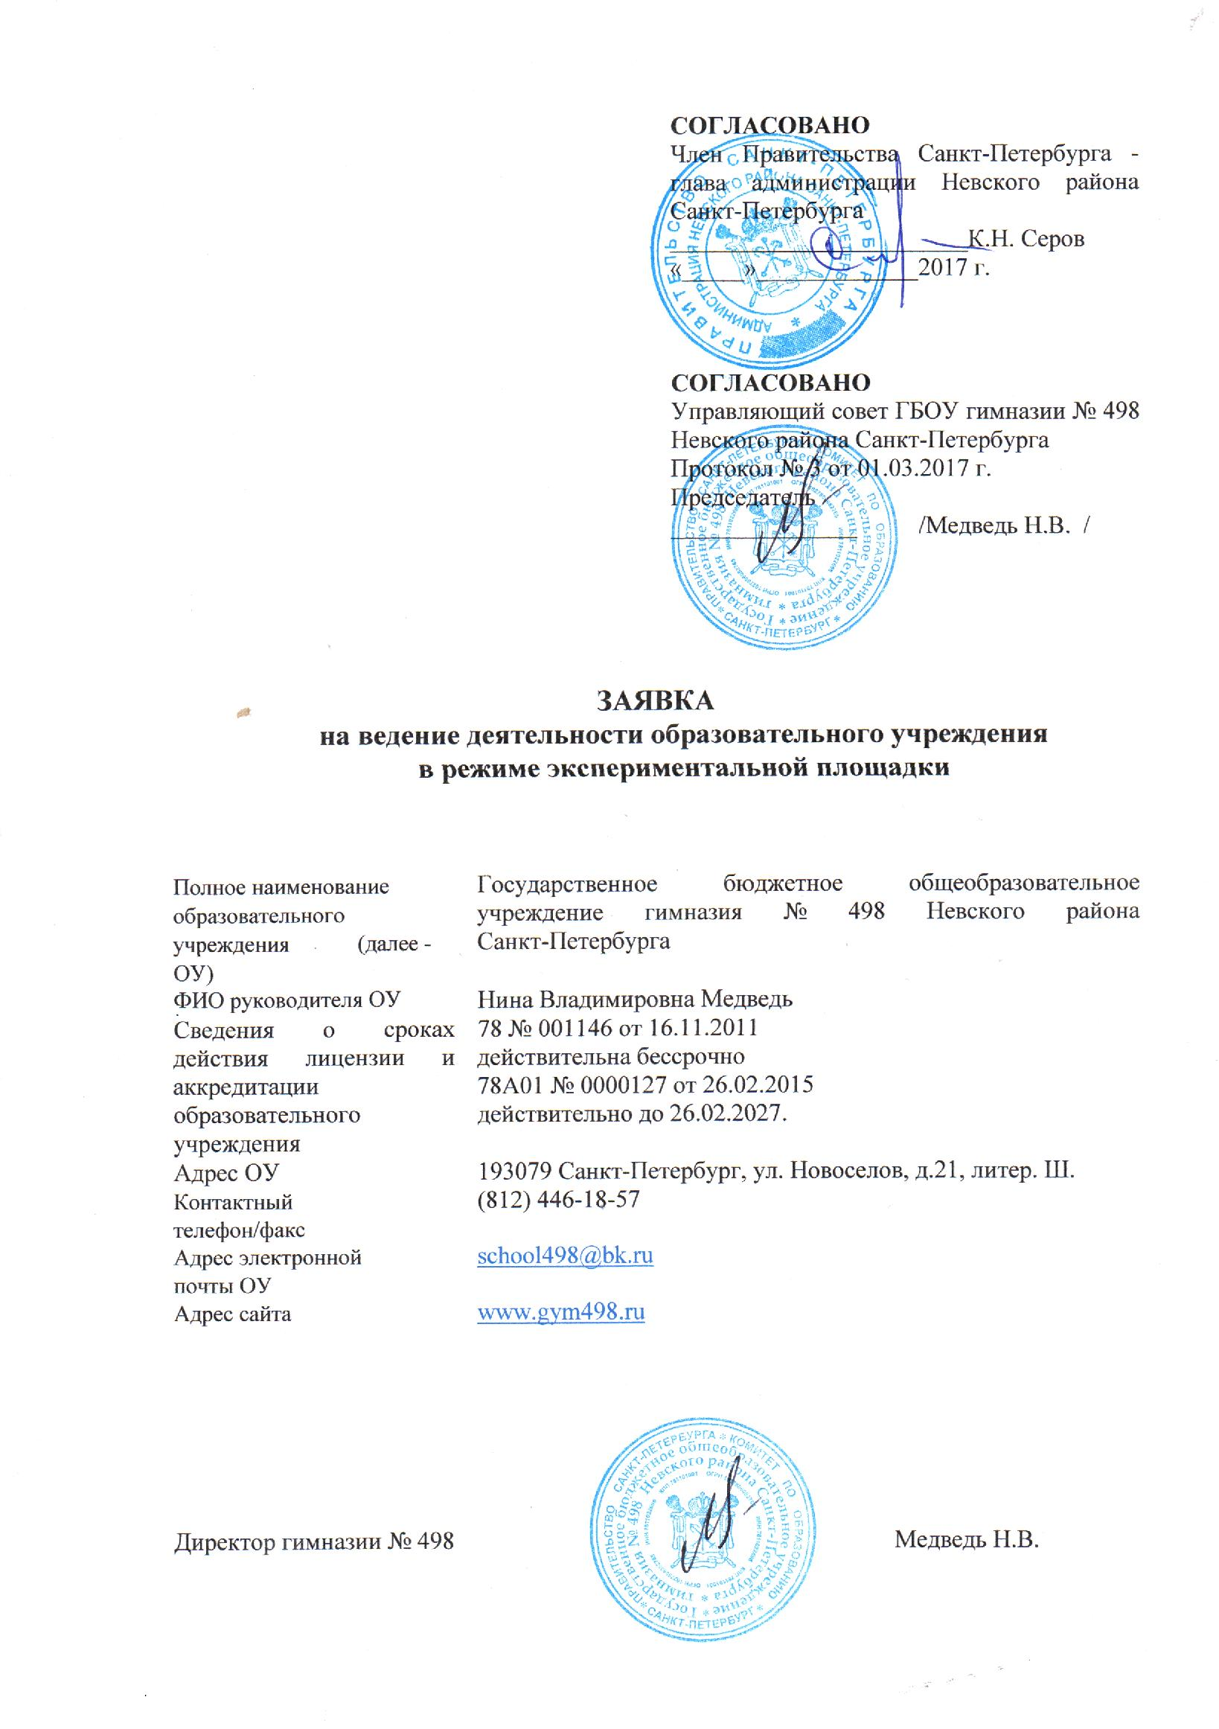
ЗАЯВКА
на ведение деятельности образовательных организаций в режиме экспериментальной площадки по теме:
«Сетевая педагогическая поддержка опережающего внедрения ФГОС среднего общего образования»

Сведения об образовательной организации

Государственное бюджетное общеобразовательное учреждение гимназия
№ 498 Невского района Санкт-Петербурга

Руководитель ОУ: | Медведь Нина Владимировна
Юридический адрес: | 193079 Санкт-Петербург, ул. Новоселов, д.21, литер. Ш
Контактный телефон: | (812) 446-18-57
Факс: | (812) 446-18-57
E-mail: | school498@bk.ru
Сайт: | www.gym498.ru
Лицензия: | 78 № 001146 от 16.11.2011 действительна бессрочно
Аккредитация: | 78А01 № 0000127 от 26.02.2015 действительно до 26.02.2027
Договор с организацией – партнером: | Соглашение об инновационной деятельности с СПб АППО

Опыт работы
участника конкурсного отбора на выполнение опытно-экспериментальной работы по теме
«Сетевая педагогическая поддержка опережающего внедрение ФГОС среднего общего образования»

Государственное бюджетное общеобразовательное учреждение гимназия
№ 498 Невского района Санкт-Петербурга
^{наименование организации}

Дата | Наименование заказчика  (ФИО контактного лица, его телефон, электронная почта) | Наименование и краткое описание работ | Реализован-ные результаты
27.03.2015 | ИМЦ Невского района Санкт-Петербурга  Нестеренкова О.С., 560-49-10, nmc.nevarono@mail.ru | Инновационный продукт «От цели до результата» представляет собой электронный конструктор урока, соответсвующего требованиям ФГОС ООО. | Участник межрегиональной выставки – ярмарки инновационных образовательных продуктов VI петербургского образовательного форума.
Март-май 2015 | СПбАППО, кафедра педагогики окружающей среды, безопасности и здоровья человека, Татарникова Л.Г.,  710-68-49, kpos@spbappo.ru | Комплексная программа «Здоровье и интеллект детей – залог успешного будущего». | Благодарность КО СПб – лауреату городского конкусра "Школа здоровья Санкт-Петербурга" в 2015 году
Сентябрь-октябрь 2015 | Комитет по образованию.  Отдел развития образования  Волков В.Н. , 576-18-46, Volkov@kobr.gov.spb.ru | Электронный конструктор урока «От цели до результата». | Дипломант городского конкурса инновационных продуктов – 2015.  Изданная брошюра с электронным приложением.
Март 2016 | Отдел образования Администрации Невского района Санкт-Петербурга, Владимирская Е.В., 576-98-71, vladimirskaya@tunev.gov.spb.ru | Комплекс методических материалов по развитию внимания, памяти и мышления учащихся «МногогранникУм +», целью которого являтся развитие у учащихся метапредметных навыков и компетенций и их реализация. | Лауреат III районной выставки – ярмарки инновационных образовательных продуктов.
Апрель – май 2016 | ИМЦ Невского района Санкт-Петербурга, Романова И.Е., 560-49-10  nmc.nevarono@mail.ru | Сетевая программа ПК «Основы содержания современного образования: ФГОС ООО» | Обучены на базе гимназии 68 слушателей Невского района Санкт-Петербурга

Приложение 1: копии документов, подтверждающих выполнение работ по аналогичной тематике (программы выполнения работ, экспертные заключения, отзывы о результатах выполненных работ).

Руководитель гимназии ______________________ Н.В.Медведь_
подпись ФИО
М.П.

Информация не менее чем за 3 года о динамике результатов образовательной деятельности по 5 показателям, соответствующим теме ОЭР
ГБОУ гимназия № 498 Невского района Санкт-Петербурга

В 2013-2016 гг. ГБОУ гимназия № 498 Невского района Санкт-Петербурга работала в статусе городской инновационной площадки по теме: ««Создание вариативной модели внедрения ФГОС основного общего образования».
Результаты ОЭР
- Результаты диагностических работ по оценке метапредметных результатов.
Необходимо отметить положительную динамику результатов проведения региональной диагностической работы по оценке метапредметных результатов освоения обучающимися 5-х классов основных общеобразовательных программ.

По результатам входной диагностики в сентябре 2013 года средний балл учащихся 5-х классов составил 0,69, в сентябре 2014 года – 0,69 (при среднем балле по городу 0,60), а в сентябре 2015 года этот показатель достиг 0,74 (при среднем балле по городу 0,65). По результатам входной диагностики метапредметных результатов в 5-х классах рост составил по гимназии – 7%, а по сравнению с данными по Санкт-Петербургу на 13,8%.
Результаты стартовой и итоговой диагностической работы по оценке метапредметных результатов (5-7 классы)
Анализ полученных результатов позволяет сделать вывод об эффективности работы гимназии по внедрению ФГОС ООО в 5-7 классах в части достижения метапредметных результатов.
- Результативность участия в олимпиадах, конкурсах учащихся 5-7-х классов

Районный уровень представлен во все годы довольно высокими показателями (в среднем 30 победителей среди 5-7 классов), и явно заметно увеличение участников в мероприятиях городского (в 2 раза), всероссийского (в 1,5 раза) и международного уровней (в 1,2 раза).

- Инновационность результатов ОЭР.
Учителями гимназии было разработана целая серия инновационных продуктов, направленных на развитие метапредметных результатов учащихся. Все инновационные продукты стали победителями районных и городских конкурсов инновационных продуктов (см. опыт работы по теме ОЭР).
Технологии достижения метапредметных результатов учителя гимназии стали использовать не только в 5-7 классах, но и в 8-11 классах. Приемы развития УУД учителя гимназии применяют при подготовке учащихся к ГИА. Для этого в гимназии была проведена серия методических семинаров «Совершенствование интеллекта учащегося как условие качественной подготовки к ГИА». Таким образом, инновационность подходов к обучению и воспитанию при реализации ФГОС ООО в экспериментальном режиме постепенно становится общим стандартом деятельности гимназии.
- Условия достижения результатов ОЭР.
Внедрение ФГОС ООО послужило стимулом развития профессионального потенциала учителя
- 2013-2014 учебный год - 15 учителей-экспериментаторов (31% от числа учителей гимназии)
- 2015-2016 учебный год - 34 учителя-экспериментатора (70,8% от общего числа учителей гимназии).
Повышение квалификации учителей гимназии по ФГОС ООО

К концу эксперимента 83,3 % педагогических работников прошли обучение по ФГОС ООО.
- Цена достижения результатов ОЭР.
Уровень здоровья учащихся.
Анализ основных показателей заболеваемости учащихся (на 1000 чел.) позволяет говорить о том, что увеличение нагрузки на ученика за счет внеурочной деятельности и системного подхода к воспитательной работе не вызывает ухудшения уровня здоровья учащихся.
Показатель общей заболевамости (на 1000 чел.)
- 2012-2013 учебный год - 1345,5
- 2013-2014 учебный год – 1116,9,
- 2014-2015 учебный год – 1103,0,
- 2015-2016 учебный год – 1104,0.
При этом уровень соматических заболеваний и уровень травматизма снижается, остается довольно высоким уровень инфекционных заболеваний (2013-2014 уч.г. – 21,4, а в 2015-2016 уч.г.- 46,5).

ПРОЕКТ
опытно-экспериментальной работы по теме:
«Сетевая педагогическая поддержка опережающего внедрение ФГОС среднего общего образования»

- Основная идея проекта ОЭР, включая обоснование значимости для развития системы образования Санкт-Петербурга.

Создание организационно-педагогических условий для подготовки школ Санкт-Петербурга к введению ФГОС среднего общего образования.
Введение Федеральных государственных образовательных стандартов общего образования нового поколения должно обеспечить: необходимое качество образования, соответствующее потребностям инновационного развития России; преемственность основных образовательных программ дошкольного, начального общего, основного общего, среднего общего, профессионального образования; формирование основ оценки образовательных результатов освоения обучающимися основной образовательной программы. Согласно Ф3 -273 «Об образовании» РФ, успешность решения задач модернизации системы общего образования во многом зависит от эффективной реализации требований ФГОС ОО, которые становятся главным мерилом его качества. А подготовка образовательных организаций города к введению ФГОС СОО – важная составляющая качества петербургского образования.
Решение данного комплекса задач требует эффективной организации педагогической поддержки педагогов и образовательных организаций по введению ФГОС СОО. Данный проект строится на следующих позициях теории педагогической поддержки: «…сопровождать, — с позиции «Толкового словаря русского языка» под редакцией Д. Ушакова, — значит идти, ехать вместе с кем-либо в качестве спутника или провожатого», предметом педагогической поддержки является процесс совместного определения интересов, целей поддерживаемого, поиска возможностей и путей преодоления проблем. Преодоление этих проблем можно рассматривать как условие решения задач. Суть педагогической поддержки состоит в преодолении негативного препятствия, ориентируясь на возможности и развивая потребность в успешных действиях, стимулировать развитие внутренних сил сопровождаемого. Педагогическую поддержку данной сети будут обеспечивать СПБ АППО, группа индивидуальных научных руководителей ОО, тьюторы по введению ФГОС ОО ИМЦ СПБ, сами образовательные организации по отношению друг к другу.
Проект является логическим продолжением эксперимента инициированного Комитетом по образованию Санкт-Петербурга в 2013 году по опережающему внедрению ФГОС ООО в образовательных организациях города. В соответствии с Письмом Комитета по образованию от 12.05.2014 N03-20-1861/14-0-0 "Об организации участия образовательных организаций в апробации федерального государственного образовательного стандарта основного общего образования" был выбран ряд школ, которые начали реализацию ФГОС ООО до его планового внедрения. Было принято решение о том, что одна школа в районе будет претендовать на статус городской экспериментальной площадки в рамках сетевого эксперимента «Создание вариативной модели внедрения ФГОС основного общего образования», научное руководство которым осуществлялось Санкт-Петербургской академией постдипломного педагогического образования. Экспериментальная программа, заявленная в проекте на 2013-2016 год, выполнена, а школы – его участники с сентября 2017 года начинают введение ФГОС ООО в 9 классах. Подготовка школ к реализации ФГОС в старшей школе требует соблюдения условий преемственности на разных ступенях образования, а, значит, продолжения эксперимента.

- Цели проекта ОЭР
Разработка и реализация организационно-педагогических условий сетевой педагогической поддержки опережающего введения ФГОС среднего общего образования посредством создания сети продуктивно действующих экспериментальных площадок.
- Задачи проекта ОЭР

- Подготовить для образовательных организаций Санкт-Петербурга, вступающих в среднее общее образование в штатном режиме (с 2019-20 учебного года), необходимые транслируемые «продукты»:
- Документы локальной нормативной базы по данному направлению;
- Научно-методические материалы, сопровождающие образовательный процесс:
  - Учебные планы;
  - Рабочие программы, программы внеурочной деятельности и т.д.
- Апробировать и представить материалы для оценки планируемых образовательных результатов учащихся;
- Создать авторские уникальные методические и педагогические разработки, программы, педагогические технологии для старшей школы и др.
- Продолжить работу по популяризации диссеминации опыта Санкт-Петербурга по опережающему внедрению ФГОС ОО через «Портал сетевой поддержки ФГОС «Петербургский вектор внедрения ФГОС ОО» (далее - Портал).
- Создать единое нормативное, научно-методическое и дидактическое «поле» для реализации перехода к ФГОС СОО в Санкт-Петербурге.
- Реализовать систему научно-методических мероприятий (конференций, семинаров, публикаций) по сопровождению и подготовке образовательных организаций города к внедрению ФГОС СОО.
- Алгоритмизировать деятельность ОУ по внедрению ФГОС СОО.
- Создать условия для повышения квалификации учителей в контексте ФГОС СОО.

- Программа реализации проекта ОЭР

Этап работы | Задачи этапа | Основное содержание работы  и методы деятельности | Необходимые условия организации работ | Прогнозируемый результат | Средства контроля и обеспечения достоверности результатов | Материалы, подтверждающие выполнение работ по этапу | Сроки выполнения
- Подготовительный | Планирование деятельности, экспертиза развернутых проектов школ | Изучение новых подходов к организации работы ОУ на ступени СОО (опыт регионов). Подготовка и описание проектов продуктов, которые будут реализовываться школами – участниками сетевого эксперимента  Подготовка пакета материалов, обеспечивающих переход к ФГОС СОО и преемственность результатов полученных на ступени ООО | Система обучающих семинаров для тьюторов школ, система городских семинаров по обмену опытом, наполнение «Портала сетевой поддержки ФГОС» | Конструктор локальной базы образовательного учреждения на уровнях основного общего и среднего общего образования. | Соответствие критериям эффективности проекта.  Участие в создании ожидаемых для системы образования города продуктов | • Пакет документов, составляющих локальную базу и обеспечивающих эффективную организацию образовательного процесса на уровнях основного общего и среднего общего образования и оптимальное функционирование образовательной организации в условиях внедрения ФГОС ООО (размещение на сайте ОУ). | Сентябрь 2017г. –май 2018 г.
- Основной | Создание продуктов обеспечивающих эффективную реализацию ФГОС на ступени ФГОС СООО | Подготовка и апробация материалов по сопровождению ФГОС СОО.  Проходит в 2 подэтапа, на первом – Оу представляют созданные продуты на экспертизу (ЭНМС при СПб АППО), на втором - публикуют | Трансляция и экспертиза представленных школами материалов | Подготовка сетевых продуктов (в соответствии с заявленными конечными продуктами проекта):  - Преемственность метапредметных и предметных результатов на уровнях основного общего и среднего общего образования: варианты программ формирования метапредметных образовательных результатов обучающихся; локальная нормативная база итогового метапредметного проектного экзамена.  - Конструктор профилей на уровне среднего общего образования  в соответствии с реализацией предметных концепций: методические рекомендации, учебные планы, примеры рабочих программ предметов, изучаемых на углубленном уровне. | Соответствие критериям эффективности проекта  Востребованность ожидаемых для системы образования города продуктов | Программа формирования УУД в старшей школе, которая отражает процесс и систему формирования УУД на уровне СОО.  Конструктор профилей гуманитарного направления на уровне среднего общего образования  в соответствии с реализацией с реализацией предметной концепции «Филология»: методические рекомендации, учебные планы, примеры рабочих программ предметов, изучаемых на углубленном уровне. Профили: гуманитарный и социально –гуманитарный.  Рабочие программы по предметам гуманитарного цикла.  Размещение материалов на сайте ОУ. | Июнь 2018г. – январь 2019 г. (первый этап)  Февраль – 2019 – январь 2020 (второй этап)
- Аналитический | Диссеминация продуктов проекта в образовательное пространство города | Диссеминация материалов по сопровождению ФГОС СОО | Подготовка транслируемых продуктов проекта | Востребованность материалов, подготовленных в рамках проекта | Соответствие критериям эффективности проекта | Размещение продуктов на Портале сетевой поддержки внедрения ФГОС согласно общей заявки. | Январь 2020- август 2020 г.

- Конечный(ые) продукт(ы) ОЭР:

Общие (сетевые):

      - Преемственность метапредметных и предметных результатов на уровнях основного общего и среднего общего образования: варианты программ формирования метапредметных образовательных результатов обучающихся; локальная нормативная база итогового метапредметного проектного экзамена:

- Система оценки результатов освоения ООП СОО:
- управленческий аспект;
- содержание и компоненты системы оценки;
- нормативное (локальное) сопровождение;
- диагностический инструментарий.
- Программа формирования УУД в старшей школе, которая отражает процесс и систему формирования УУД на уровне СОО.

- Конструктор профилей на уровне среднего общего образования
в соответствии с реализацией предметных концепций: методические рекомендации, учебные планы, примеры рабочих программ предметов, изучаемых на углубленном уровне.
- Конструктор профилей гуманитарного направления на уровне среднего общего образования в соответствии с реализацией предметных концепций: методические рекомендации, учебные планы, примеры рабочих программ предметов, изучаемых на углубленном уровне.

- Конструктор локальной базы образовательного учреждения на уровнях основного общего и среднего общего образования.
- Пакет документов, составляющих локальную базу и обеспечивающих эффективную организацию образовательного процесса на уровнях основного общего и среднего общего образования и оптимальное функционирование образовательной организации в условиях внедрения ФГОС ООО.

- Предложения по распространению и внедрению результатов проекта ОЭР в образовательную практику.
Результаты могут быть использованы в любой образовательной организации, где реализуются основные образовательные программы на старшей ступени обучения, так как конечные «продукты» будут способствовать обеспечению ресурсной, организационно-управленческой, научно-методической, и психолого-педагогической готовности образовательных организаций к введению ФГОС СОО.
Распространение результатов проекта ОЭР планируется через:
- Проведение методических семинаров для педагогической общественности города.
- Размещение результатов ОЭР на официальном сайте гимназии.
- Издание статей по теме ОЭР.

VII. Ресурсное обеспечение:
Кадровый состав, готовый к ведению ОЭР.
В гимназии сформирован стабильный высоко профессиональный педагогический коллектив, сочетающий в своей деятельности лучшие традиции гимназического образования и инновационные технологии. Высшую квалификационную категорию имеют 45% учителей, первую - 40 %, высшее образование имеют 96% педагогов, в гимназии работают 4 кандидата наук; экспертами ЕГЭ и ОГЭ являются 13 учителей. Исследовательская деятельность организована в сотрудничестве с психолого-педагогическим факультетом Российского Государственного Педагогического Университета им. А.И.Герцена, а также с Санкт-Петербургским Государственным Педиатрическим Медицинским Университетом.
В гимназии работают:
Заслуженный учитель Россииской Федерации –4;
Почетный работник общего образования РФ – 15;
Сотрудники, награжденные Знаком «За гуманизацию школы Санкт-Петербурга» – 2.
Участие в конкурсах ПНП «Образование».
Участников – 19,
Победителей конкурса лучших учителей – 9,
Победителей конкурса «Лучший классный руководитель Санкт-Петербурга» - 5.
Участие педагогов гимназии в профессиональных конкурсах. Ежегодно учителя гимназии принимают участие и побеждают в конкурсах педагогического мастерства. За последние три года победителями и лауреатами районных и городских конкурсов педагогического мастерства стали 29 учителей.
В 2013 году прошли повышение квалификации по ФГОС ООО – 7 педагогических работников гимназии, что составляло 11,6 %. В 2014 году обучение прошли еще 26 учителей (43 %), в 2015 - 2016 гг. – 17 учителей (28 %). Таким образом, к 2017 году 83,3 % педагогических работников гимназии прошли обучение по ФГОС ООО.
Предложения по кандидатуре научного руководителя.
Шмонин Дмитрий Викторович, доктор философских наук, профессор Русской христианской гуманитарной академии.
Поликарпова Валентина Вячеславовна, кандидат педагогических наук, заместитель директора по УВР ГБОУ гимназии № 498 Невского района Санкт-Петербурга.
Имеющаяся в гимназии материально-техническая база, соответствующая задачам планируемой ОЭР.
Учебно-материальная база гимназии отвечает высоким требованиям и соответствует задачам планируемой исследовательской деятельности: в кабинетах проведен качественный ремонт с использованием современных отделочных материалов, отремонтированы рекреационные помещения, медицинский кабинет, спортивный зал, столовая, установлена новая мебель. Гимназия располагает современными кабинетами физики, химии и биологии, двумя компьютерными классами, методической компьютерной лабораторией, тремя мобильными компьютерными классами. В классах установлены 2 интерактивных устройства, 26 мультимедийных комплексов, 21 интерактивная доска, мультимедиавизор, 3 комплекта систем для голосования, 1 цифровая лаборатория по физике, 2 цифровые лаборатории робототехники. Гимназия также располагает библиотекой и медиатекой, конференц-залом с презентационным оборудованием, кабинетами технологий, 3 медицинскими кабинетами. Кроме этого в кабинетах начальной школы установлено оборудование по робототехнике и началам конструирования. На одного учащегося гимназии в 2016-2017 учебном году приходится 0,137 компьютера, т.е. 7 учащихся на один компьютер.

Финансовое обеспечение реализации проекта ОЭР.
С 2007 года гимназия успешно работает в условиях финансово-хозяйственной самостоятельности, что обеспечивает гибкость в решении финансовых вопросов.

Запрос на приобретение оборудования, соответствующего задачам планируемым ОЭР, за счет средств бюджета Санкт-Петербурга
ГБОУ гимназии № 498 Невского района Санкт-Петербурга
№ п/п | Наименование оборудование | Количество | Цена за ед. | Стоимость | Предполагаемое использование при реализации ОЭР
 | Мобильный лингафонный класс "Нибелунг"  В состав мобильного лингафонного компьютерного класса входят:  - Мобильная телега-сейф для ноутбуков с системой подзарядки - 1 шт.  - Точка беспроводного доступа Wi-Fi – 1 шт.  - Манипулятор-мышь - учеников.  - Ноутбук преподавателя (15.6, 2 ядра, 2.2 Мгц, 500 Гб, 4096 мб, Win 8) -1 шт.  - Ноутбуки учеников (15.6, 2 ядра, 2.1 Мгц, 320 Гб, 2048 мб, Win 8) – 10 учеников.  - Программное обеспечение для лингафонного класса Диалог "Nibelung" - 10 учеников.  - Гарнитура - 10 учеников. | 3 | 325000,00 | 975000,00 | Реализация рабочих программ предметов, изучаемых на углубленном уровне в соответствии с реализацией гуманитарного и социального-гуманитарного профиля.

- Критерии и показатели эффективности ОЭР, в т.ч. описание системы мониторинговых исследований за ходом её реализации
Эффективность проекта определяется:
Критерий 1: Широта освещения информации.
Индикатор 1.1. Доля разработок, заявленных в качестве конечных «продуктов» эксперимента, полная информация о которых размещена портале сетевой педагогической поддержки или сайте школы их разработавшей.
Критерий 2: Удовлетворенность участников ОЭР ее реализацией.
Индикатор 2.1. Доля педагогов, принимающих участие в ОЭР, удовлетворенных участием.
Критерий 3: Доступность информации для передачи и обмена опытом.
Индикатор 3.1.Доля разработок, заявленных в качестве конечных «продуктов» эксперимента, полная информация о которых размещена портале сетевой педагогической поддержки или сайте школы их разработавшей.
Критерий 4: Наличие сети продуктивно действующих экспериментальных площадок по опережающему внедрению ФГОС СОО.
Индикатор 4.1. доля экспериментальных площадок, образующих сеть продуктивно действующих экспериментальных площадок по опережающему внедрению ФГОС СОО.
Индикатор 4.2. Соответствие сети, научным требованиям, предъявляемым к разработкам подобного вида.
Критерий 5: Наличие необходимого набора нормативно-правовых, психолого-педагогических, научно-методических, информационно-технологических разработок, заявленных в качестве конечных продуктов ОЭР.
документов на уровне ОО, обеспечивающих реализацию модели введения ФГОС СОО.
Индикатор 5.1. Пакет заявленных материалов, обеспечивающих и сопровождающих введение ФГОС СОО в ОО, прошедших экспертизу.
Индикатор 5.2. Соответствие заявленных материалов, разработанных в условиях эксперимента, требованиям ФГОС СОО, действующим санитарно-гигиеническим нормам.
Мониторинговые исследования будут проведены в формате экспертных оценок и самооценки участников ОЭР.

IX. SWOT – анализ о возможности проведения ОЭР
Сильные стороны | Слабые стороны | Возможности | Риски
Стабильный высококвалифицированный педагогический коллектив, прочное сотрудничество с профильными высшими учебными заведениями, опыт деятельности в данной сфере | Традиционный подход к содержанию образованию (ориентир на знаниевую парадигму)  Существует угроза перегрузки учащихся, инерция некоторых педагогов к апробации инноваций, низкая мотивация потребности учащихся в труде | Возможность создания инновационных программ и продуктов в идеологии и логике ФГОС СОО  Осмысление инновационных форм организации образовательного процесса в соответствиями с требованиями ФГОС СОО.  Повышение квалификации, самообразование педагогов.  Поддержка и стимулирование педагогического творчества  Организация внутрифирменного обучения педагогических кадров | Отсутствие системного подхода, отсутствие единства у участников процесса реализации ФГОС в понимании его целей, задач и пр.  Возможно неприятие инновационных форм организации образовательного процесса частью педагогов  Отсутствие разработанной системы оценки декларируемых во ФГОС результатов  Противоречие между интенсивным потоком информации и здоровьем школьников.  Противоречие между целями ФГОС и требованиями итоговой аттестации в традиционной знаниевой парадигме
В гимназии сформирована широкая сеть социальных партнеров для реализации дополнительных возможностей по организации воспитательной работы | Несформированность системы воспитательной работы в контексте ФГОС | Создание программы воспитательной работы на основе учебной и внеучебной деятельности в соответствии с идеологией ФГОС и Программой духовно-нравственного воспитания и развития гражданина России | Неприятие/непонимание концепции духовно-нравственного воспитания и развития  Возможно неприятие инновационных форм организации образовательного процесса частью педагогов
Наличие группы заинтересованных родителей в инновационных изменениях в образовательном процессе. | Недоверчивое или индифферентное отношение большинства родителей к новым формам образовательной деятельности | - Индивидуальная работа с родителями  - Демонстрация успехов учащихся  - Поощрение внимания, инициативы и активности со стороны родителей  -установление договорных отношений между участниками образовательного процесса;  -распределение ответственности за  достижение планируемых результатов | Непонимание своей роли/ответственности за результаты обучения родителями и учредителями  Свободный выбор родительской общественностью ОУ не всегда будет совпадать с программой ОУ.
Наличие широкой сети платных образовательных услуг | Недостаточное государственное финансирование ОУ | Максимальное использование бюджетных ресурсов,  Опыт работы в условиях финансово-хозяйственной самостоятельности.  Участие в конкурсах системы образования как источник дополнительных ресурсов.  Привлечение средств из доп. платных образовательных услуг . | Государственное финансирование нового учебного плана  Недостаточная укомплектованность педагогической литературой и учебно-методическими пособиями  Дополнительные источники финансовых средств не имеют системного характера.

Руководитель гимназии ______________________ Н.В. Медведь
подпись ФИО
М.П.

Приложение 1

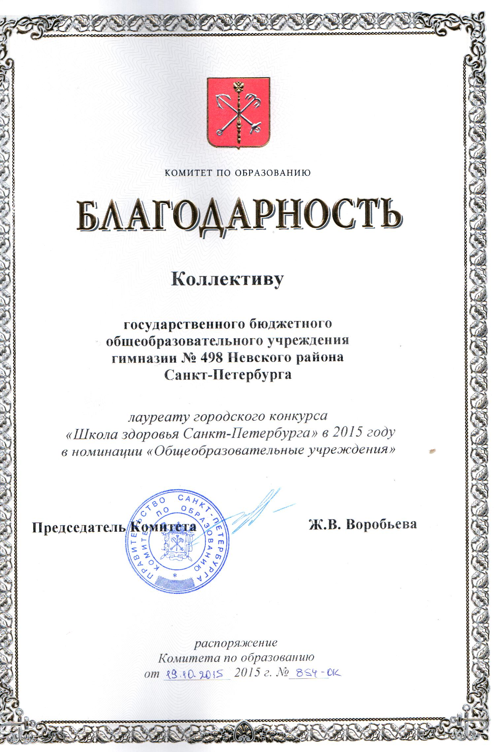
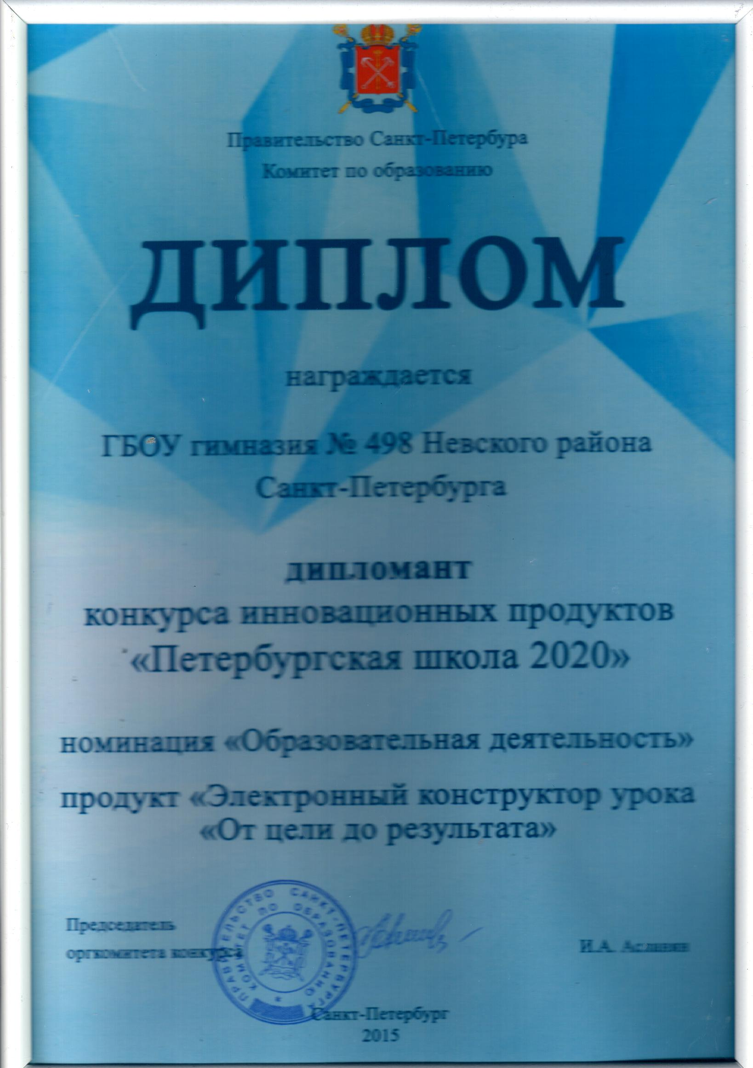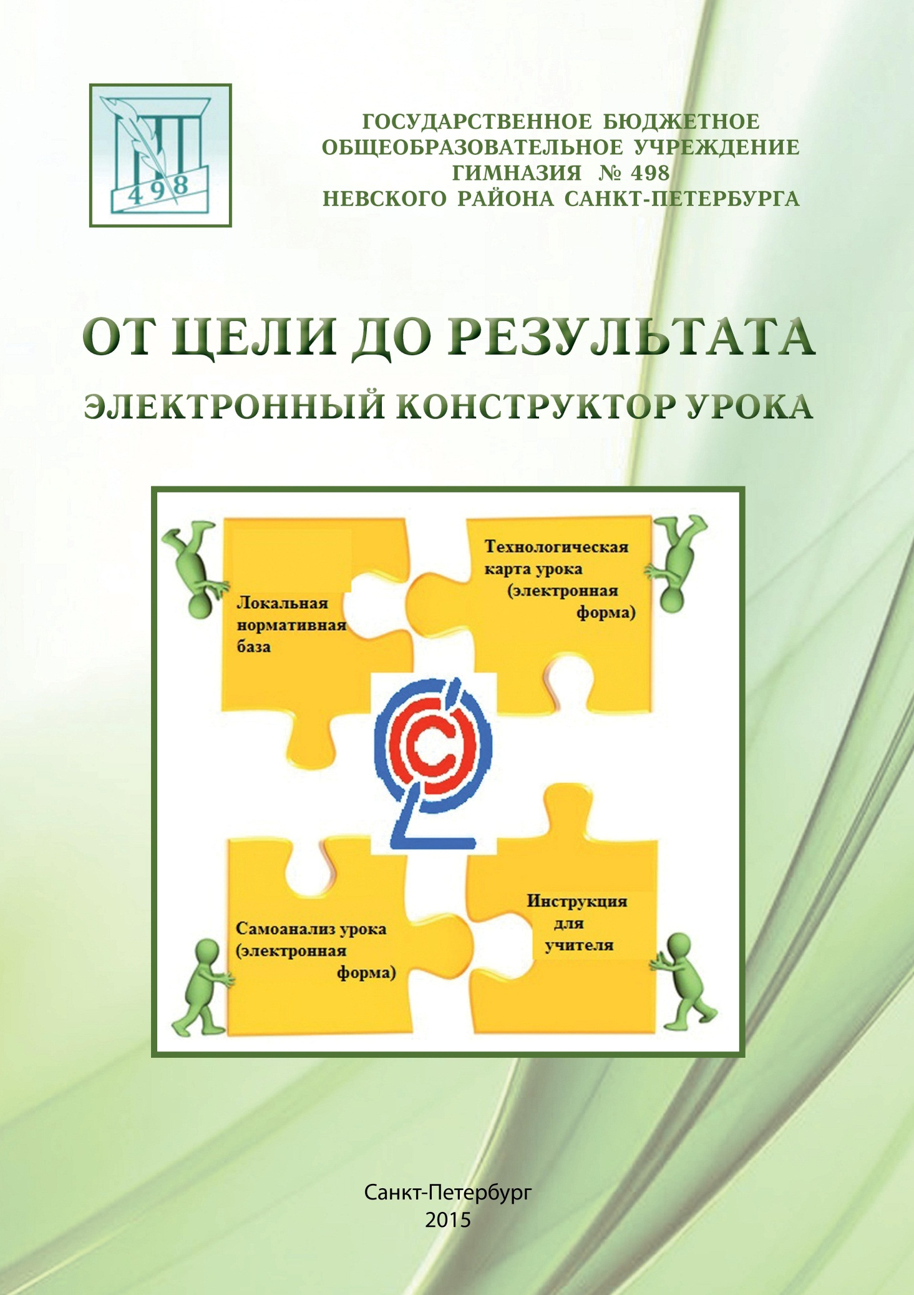
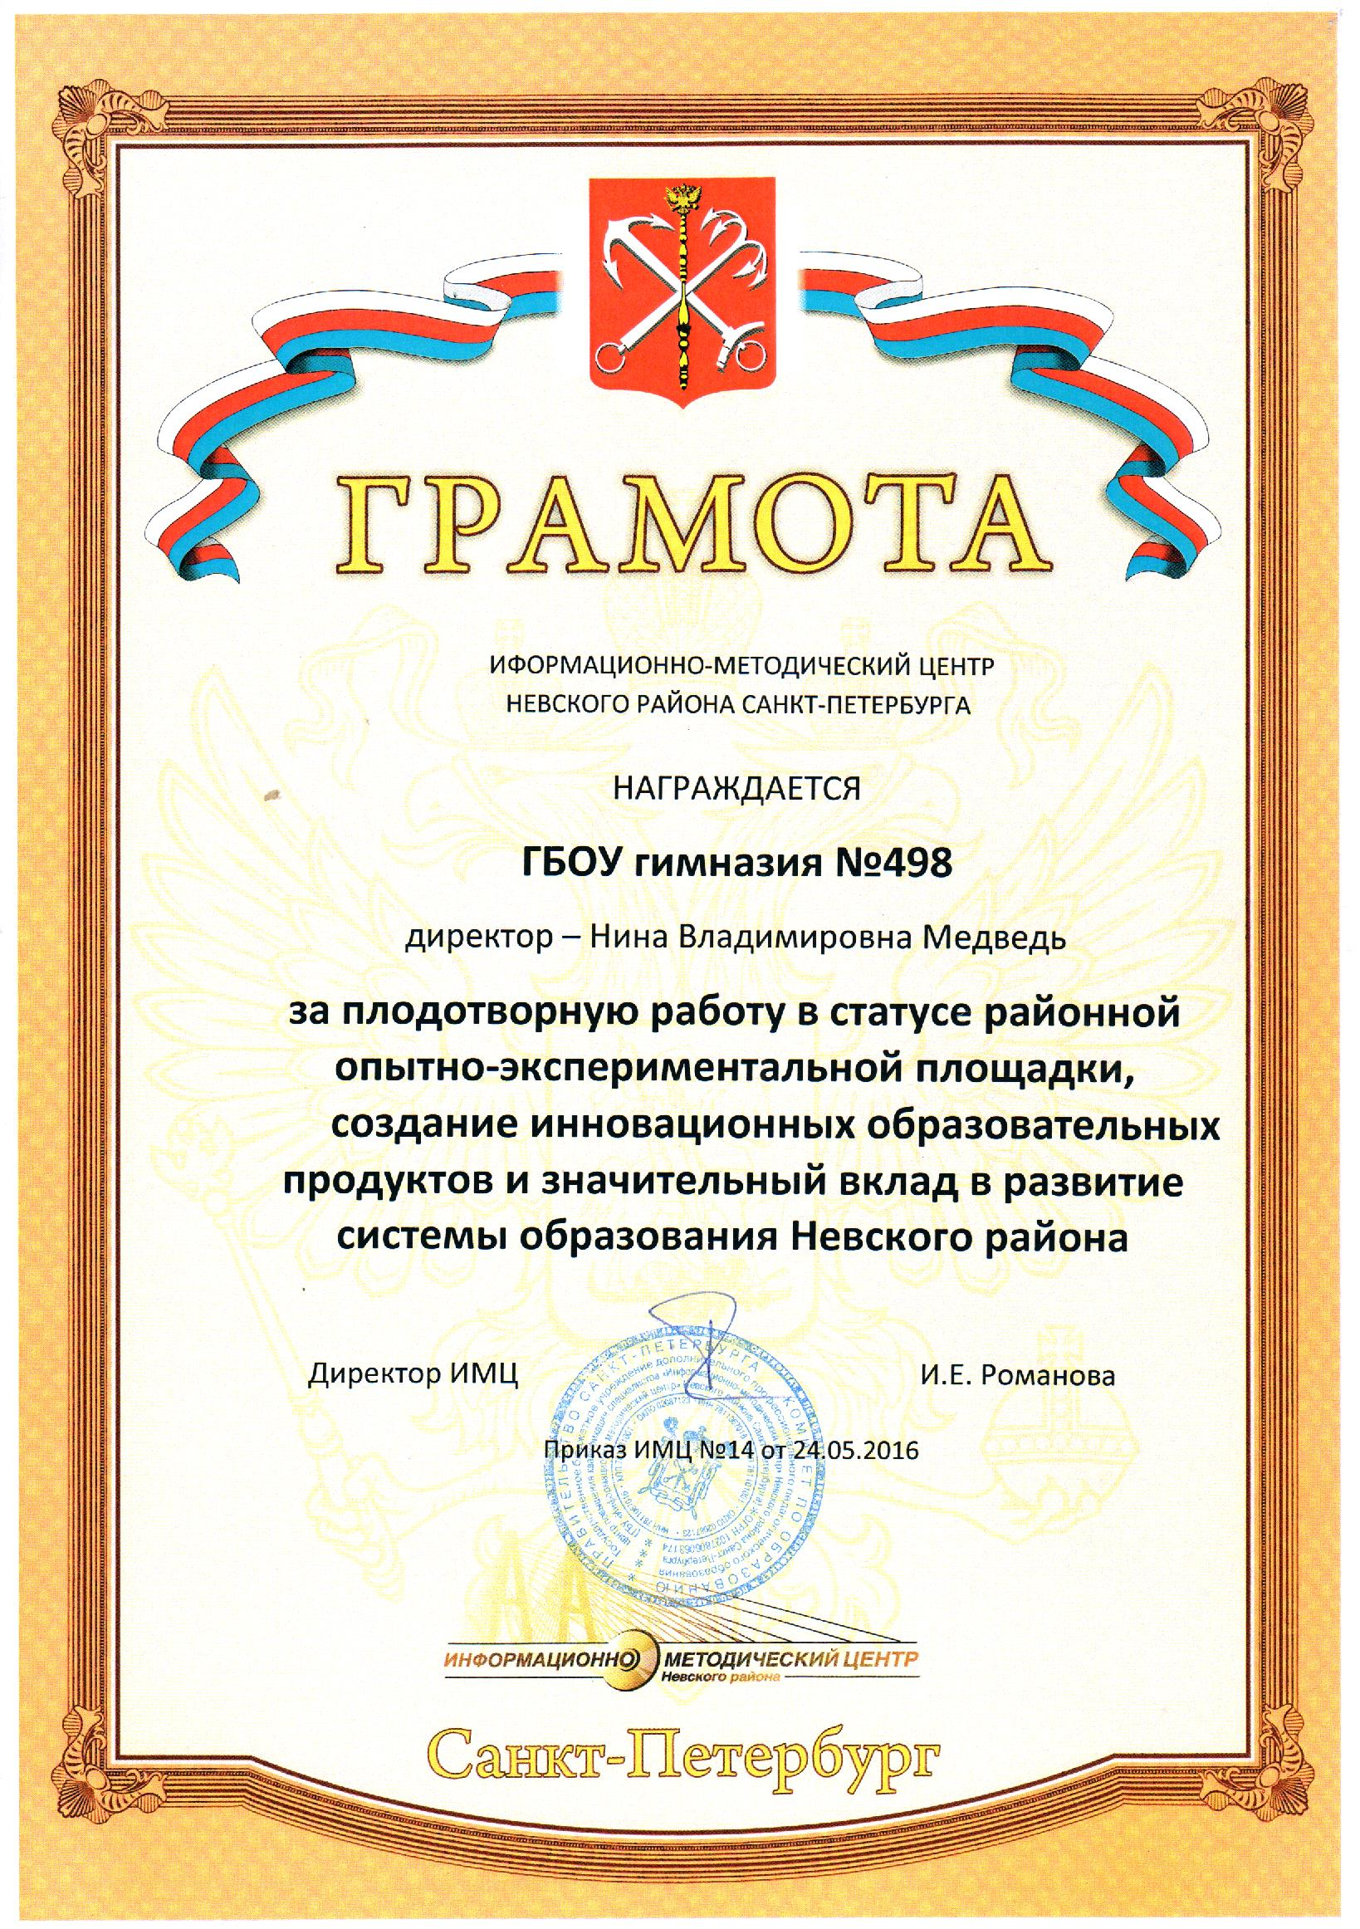
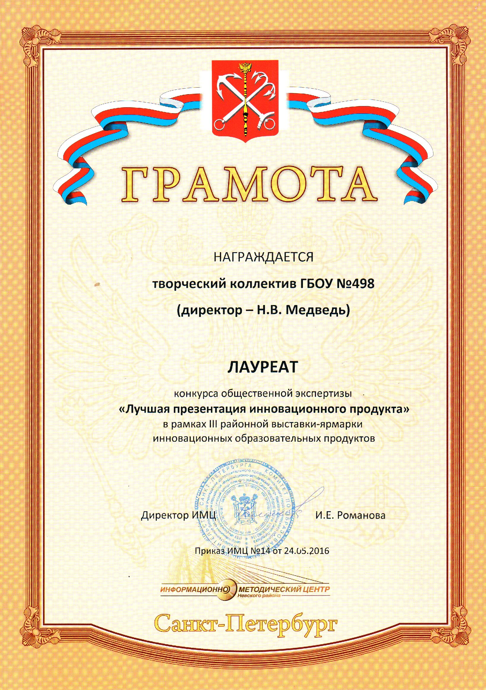
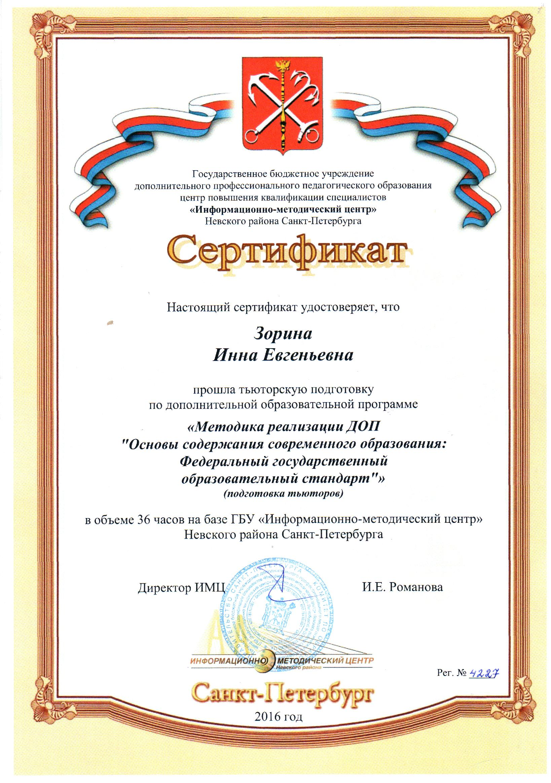
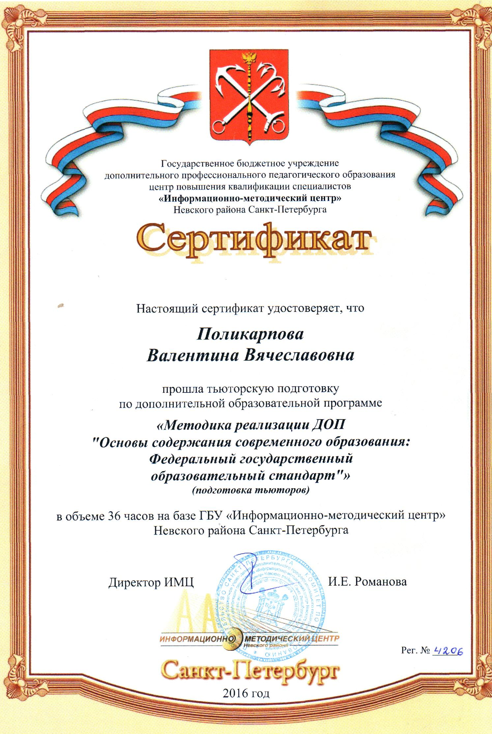

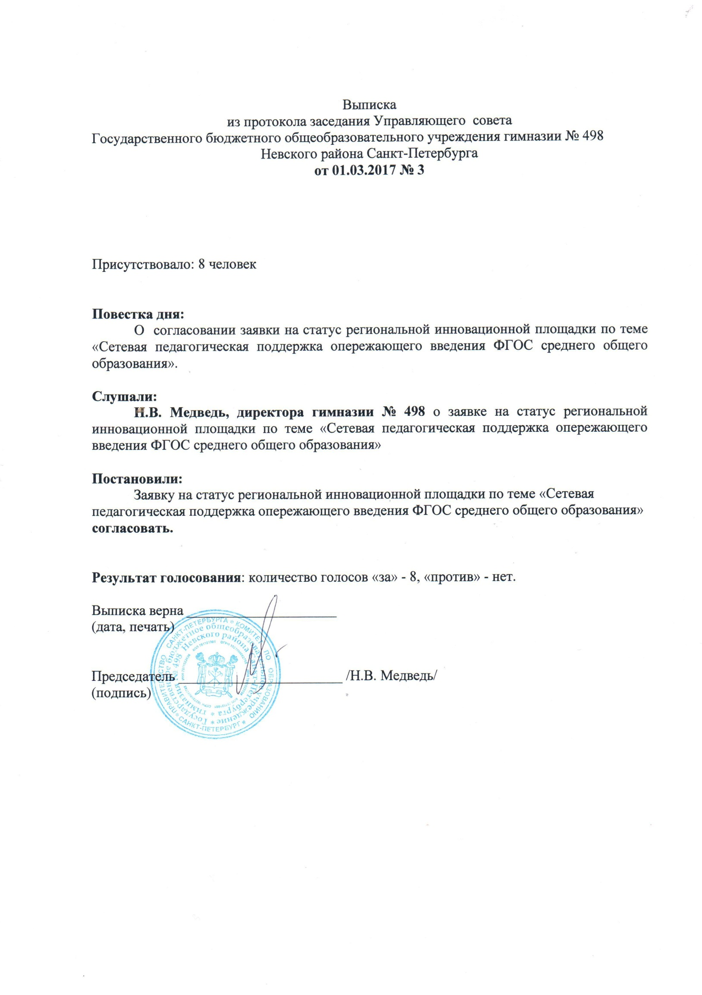
Приложение 2

